**LAPORAN PRAKTIKUM CODELAB PBO 2E MODUL 4**



**Disusun oleh:**

Muhammad Abiyyu Dakhilullah

202410370110188

**PROGRAM STUDI INFORMATIKA FAKULTAS TEKNIK**

**UNIVERSITAS MUHAMADIYAH MALANG**

**2025**

**CODELAB:**

Buat sistem manajemen perpustakaan sederhana yang menerapkan konsp-konsep dasar pemrograman berorientasi objek dalam java, yaitu: **Package, Polymorphism, Overloading, Interface, dan Abstraction.**

1. Semua kelas harus di simpan dalam package perpustakaan **kecuali Main.java.** Berikut struktur folder nya:

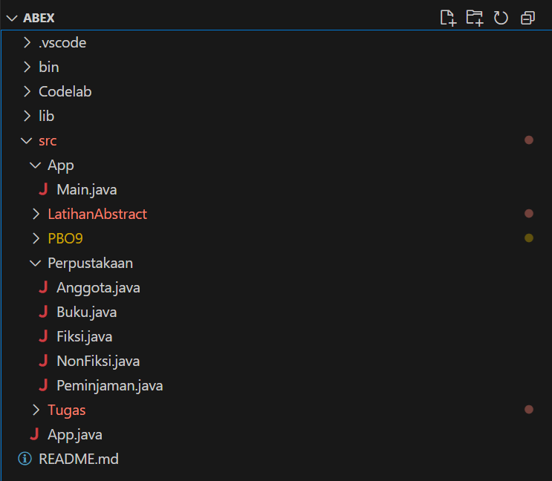

1. Kelas buku harus dibuat sebagai kelas abstrak dengan atribut judul dan penulis, serta memiliki method abstrak **displayinfo()**
2. Kelas buku harus memiliki dua subclass: **Fiksi** dan **NonFiksi**, dimana masing-masing subclass mengimplementasikan method **displayinfo()** dengan cara yang berbeda.
3. Buatlah interface peminjaman yang memiliki dua method: **pinjambuku**() dan **kembalikanbuku**(). Kelas anggota harus mengimplementasikan interface ini untuk mencetak keterangan **peminjaman** dan **pengembalian** buku.
4. Dalam kelas **Anggota**, buatlah method: **pinjambuku()** yang memiliki dua versi, satu menerima parameter berupa **judul buku**, dan satu lagi menerima parameter berupa **judul** dan **durasi peminjaman**. Kemudian buat dua atribut yaitu:

* **String:** nama
* **String:** IdAnggota

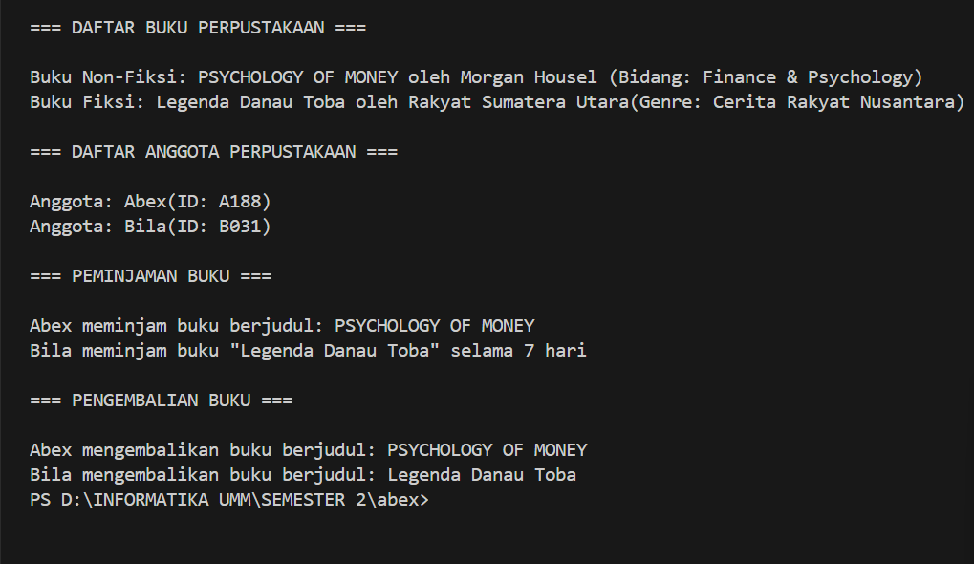

**Langkah-Langkah:**

1. **Install Java di VS Code**

Langkah Wajib agar dapat run code Java di VS Code

Install JDK (Java Development Kit)

Download dari: <https://jdk.java.net/>

Rekomendasi: JDK 21 atau JDK 17.

1. **Install Java Extension Pack di VS Code**

Pilih menu Extensions (icon kotak di sebelah kiri) lalu cari "Java Extension Pack" → Install.

Cari Menggunakan kata kunci di bawah ini lalu install semuanya:

* Language Support for Java™
* Debugger for Java
* Maven for Java
* Java Test Runner
* Visual Studio IntelliCode

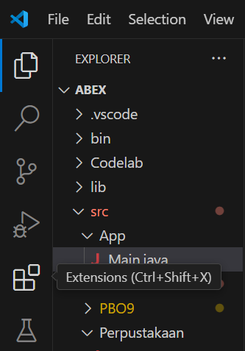

1. **Buat Struktur Project**

Setelah semua Extensions di insttal kamu dapat membuat sruktur project nya. Caranya:

* Buka **VS Code**
* Klik menu **Search** lalu **Ketikkan >** maka akan muncul **java: Create Java Project…,** tekan enter.

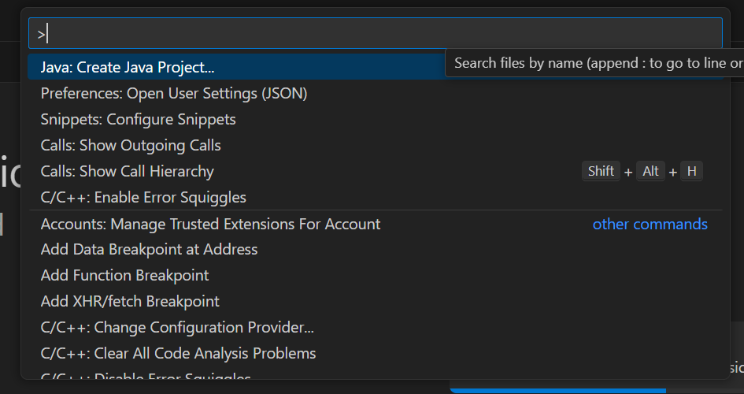

* lalu tekan enter lagi pada bagian **No build tools**

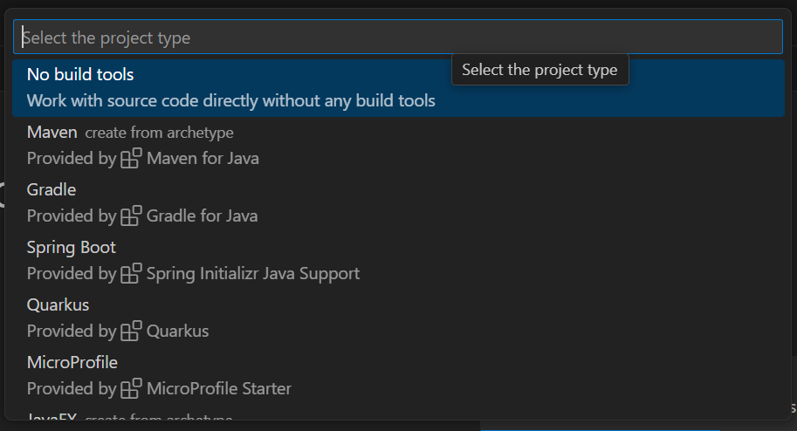

1. **Membuat Package dan Class**

**Caranya:**

* Klik kanan di src → New Folder → buat Perpustakaan
* Klik kanan di Perpustakaan → New File → buat Buku.java, Fiksi.java, dst.
* Begitu juga untuk App dan Main.java

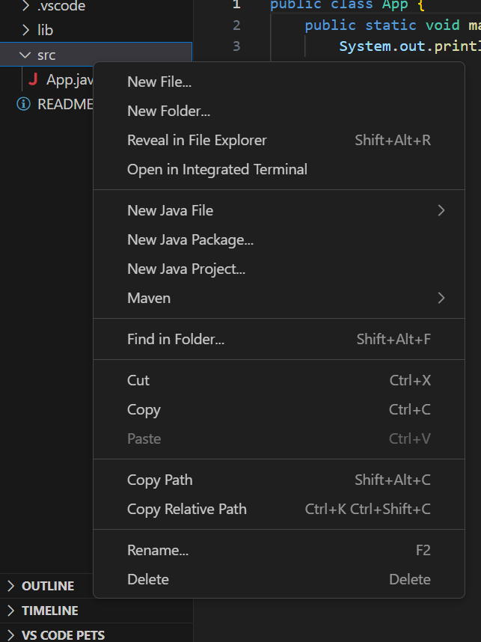

Maka nantinya akan menjadi seperti ini, abaikan saja project yang lain fokus pada **Package** **App** dan **Perpustakaan**.



1. **Membuat class abstract buku**

* Pada class abstract ini terdapat atribut judul, penulis, dan genre.
* Terdapat juga constructor untuk memberikan nilai awal.
* Terdapat method abstrak “displayinfo()” untuk diimplementasikan di class turunannya.

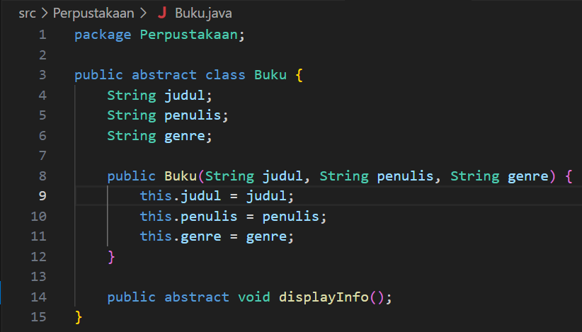

1. **Membuat class turunan “Fiksi” dan “Nonfiksi”**

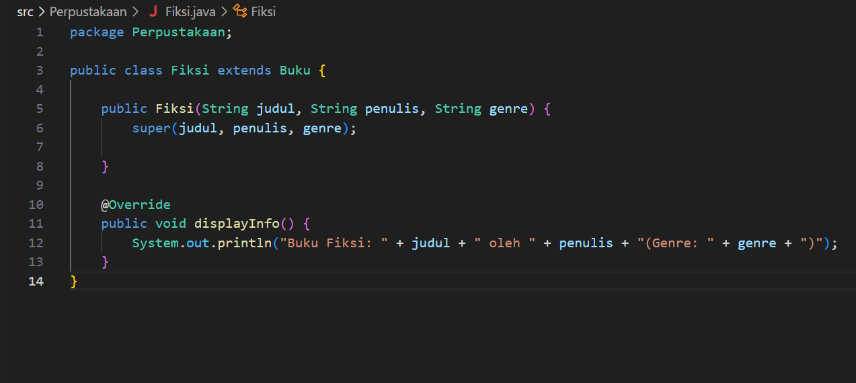

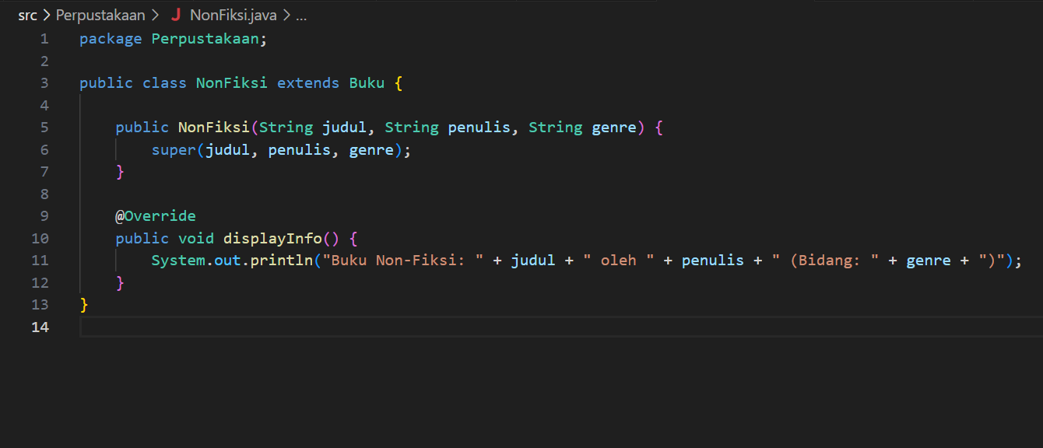

* Pada class Fiksi dan Nonfiksi tersebut mengextends class Buku
* Pada construktornya menggunakan super untuk mengakses constructor dari class Buku
* Terdapat method displayinfo() yang di override karna mengimple-mentasikan method abstract displayinfo() dari class Buku yang di dalam bodynya terdapat info untuk buku fiksi dan nonfiksi.

1. **Membuat Interface “Peminjaman”**

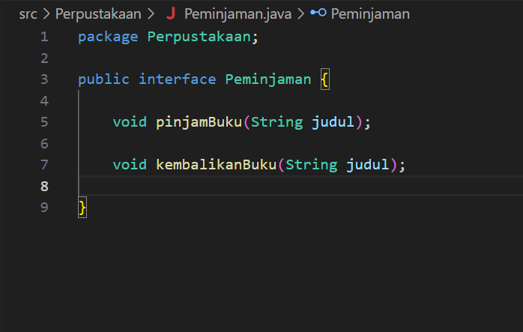

1. **Membuat class “Anggota”**

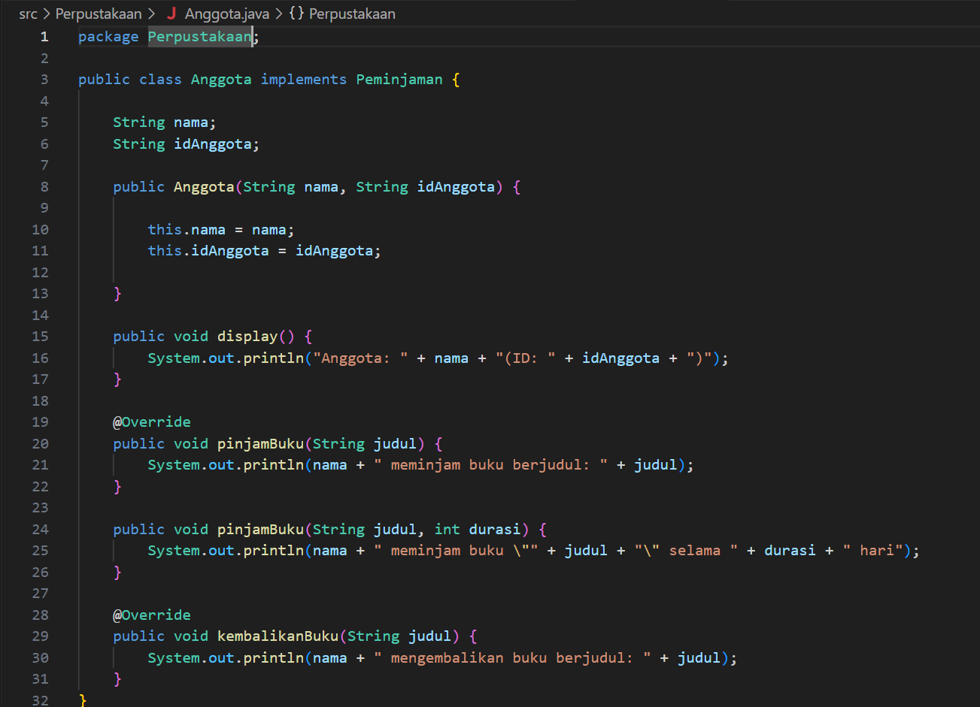

* Pada class ini yaitu mengimplimentasikan isi dari interface peminjaman yang ditandakan pada “public class Anggota implements Peminjaman
* Terdapat tambahan atribut, yaitu “nama” dan “idAnggota” untuk data peminjaman dan pengembalian buku
* Terdapat method yang di **override**, karena interface masih berkaitan dengan abstract

1. **Membuat class “Main”**

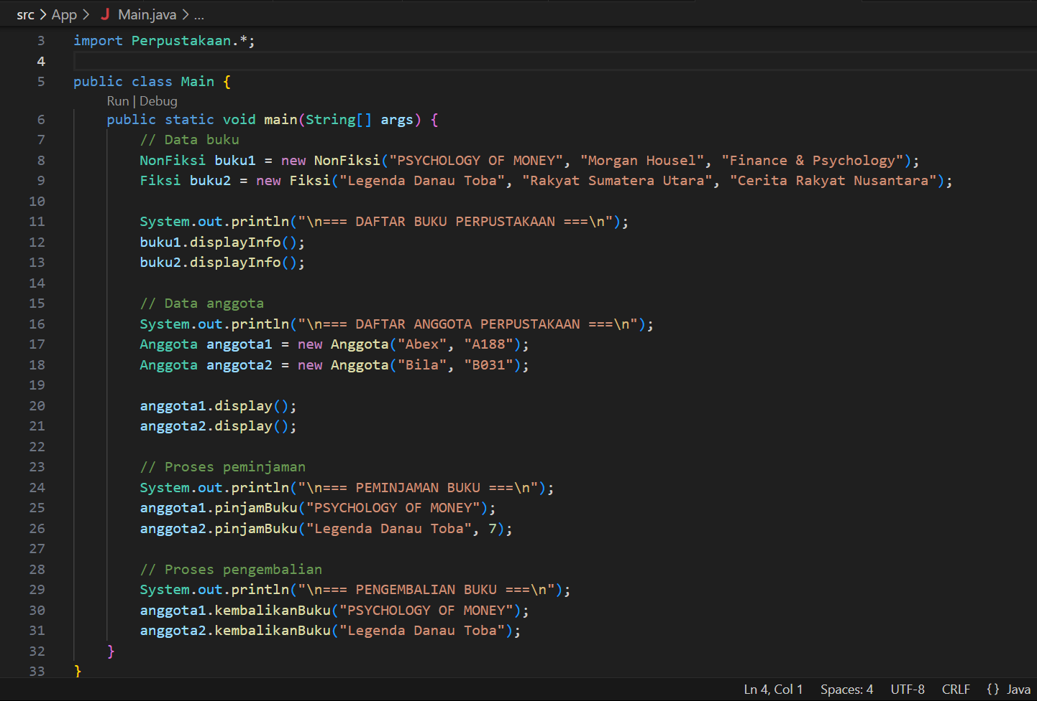

* Class main digunakan menjalankan program yang sudah dibuat
* Untuk menjalankan package dari perpustakaan, maka harus mengimport package tersebut, dengan cara menulis “import Perpustakaan.*”. Tanda * untuk mengimport semua class yang ada di package tersebut.
* Terdapat 2 objek untuk class Fiksi dan Nonfiksi, dan terdapat 2 objek untuk class Anggota
* Untuk memanggil method harus menulis objek dan methodnya, contoh “buku.displayinfo()”
* Karena Anggota implements dari Peminjaman, maka harus mendeklarasikan objek dengan cara menulis nama interface kemudian objek kemudian = new Anggota dan didalam parameter diberi nilai
* Untuk memanggil method “pinjamBuku()” dan “kembalikanBuku()”, maka harus memberikan nilai didalam parameter, karena method tersebut menggunakan parameter

1. **Hasil Output**



<https://github.com/Abex-7/PBO_E_Abex_188>